
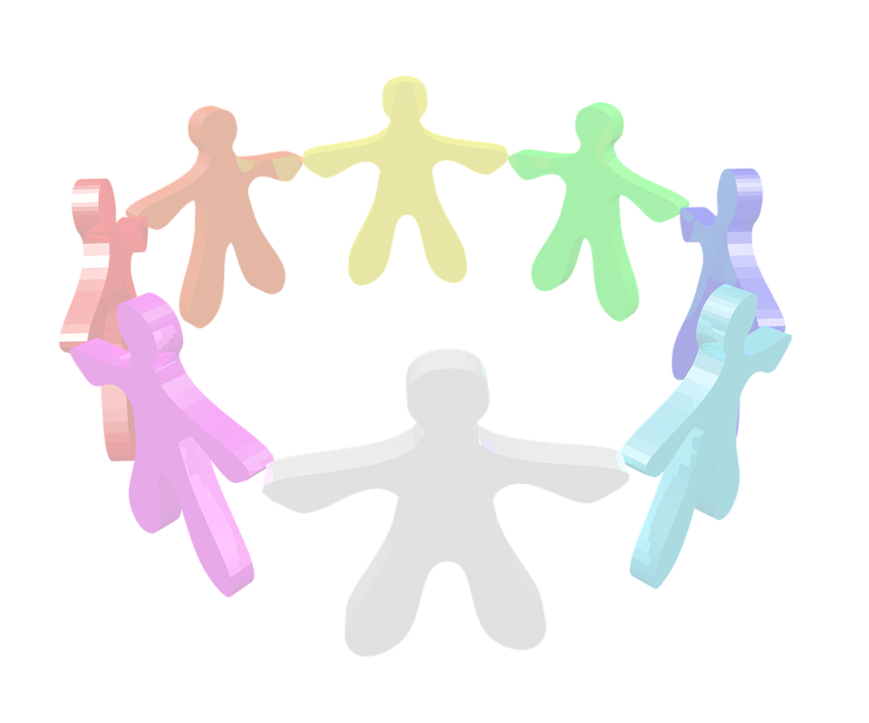
Un moment de partage, de convivialité et de lien.
Chaque atelier est une invitation à la rencontre, au partage et aux échanges dans une ambiance chaleureuse.
Au fil de l’après-midi, nous stimulerons la motricité, l’adresse et le plaisir de bouger à travers des jeux accessibles à tous, avant de partager
un goûter gourmand.
Parce que chaque génération a quelque chose à transmettre et à recevoir.
Hôtel de l’Ours, Prêles
Mercredi 24 juin 2026 de 14h00 à 16h00
première rencontre des « rendez-vous à l’Ours »
Participation libre « au chapeau » pour cette première édition.
Renseignements et inscriptions : 079 713 97 53
Nous nous réjouissons de partager ce moment avec vous.
Marie Schmutz et Simone Löffel
Puis, dès le mois d’août, rendez-vous chaque dernier mercredi du mois.
Coup d’envoi des
« RENDEZ-VOUS À L’OURS »
Un moment de partage, de convivialité et de lien.
Chaque atelier est une invitation à la rencontre, au partage et aux échanges dans une ambiance chaleureuse.
Au fil de l’après-midi, nous stimulerons la motricité, l’adresse et le plaisir de bouger à travers des jeux accessibles à tous, avant de partager
un goûter gourmand.
Parce que chaque génération a quelque chose à transmettre et à recevoir.
Hôtel de l’Ours, Prêles
Mercredi 24 juin 2026 de 14h00 à 16h00
première rencontre des « rendez-vous à l’Ours »
Participation libre « au chapeau » pour cette première édition.
Renseignements et inscriptions : 079 713 97 53
Nous nous réjouissons de partager ce moment avec vous.
Marie Schmutz et Simone Löffel
Puis, dès le mois d’août, rendez-vous chaque dernier mercredi du mois.

Coup d’envoi des
« RENDEZ-VOUS À L’OURS »

